BÀI THỰC HÀNH 09
Câu 1: Tự khám phá rủi ro an ninh số
- Khảo sát nhanh:
https://docs.google.com/forms/d/e/1FAIpQLSeb2UwAbrK95BkTFIPmMdKv76vwPgpLnQbF2bpphuFooC1Qwg/viewform?usp=publish-editor
- Những rủi ro an ninh thông tin phổ biến sinh viên thường gặp:
- Mất tài khoản (Email sinh viên, Facebook, Zalo, Portal trường) do đặt mật khẩu dễ đoán hoặc dùng chung một mật khẩu cho nhiều dịch vụ.
- Lừa đảo trực tuyến (Phishing) qua email giả mạo thông báo của nhà trường/ngân hàng hoặc tin nhắn lừa đảo nhận học bổng/quà tặng.
- Nhiễm mã độc (Virus, Ransomware) khi tải phần mềm cr@ck, tài liệu học tập từ nguồn không rõ xuất xứ hoặc cắm USB ở máy tính phòng máy công cộng.
- Lộ dữ liệu cá nhân (Số điện thoại, CCCD, thẻ sinh viên, địa chỉ) khi đăng ký ứng dụng lạ hoặc dùng Wifi công cộng không bảo mật.
- Giả mạo danh tính & Xâm phạm riêng tư trên mạng xã hội dẫn đến bị mạo danh bôi nhọ hoặc lừa đảo người thân trong danh bạ.
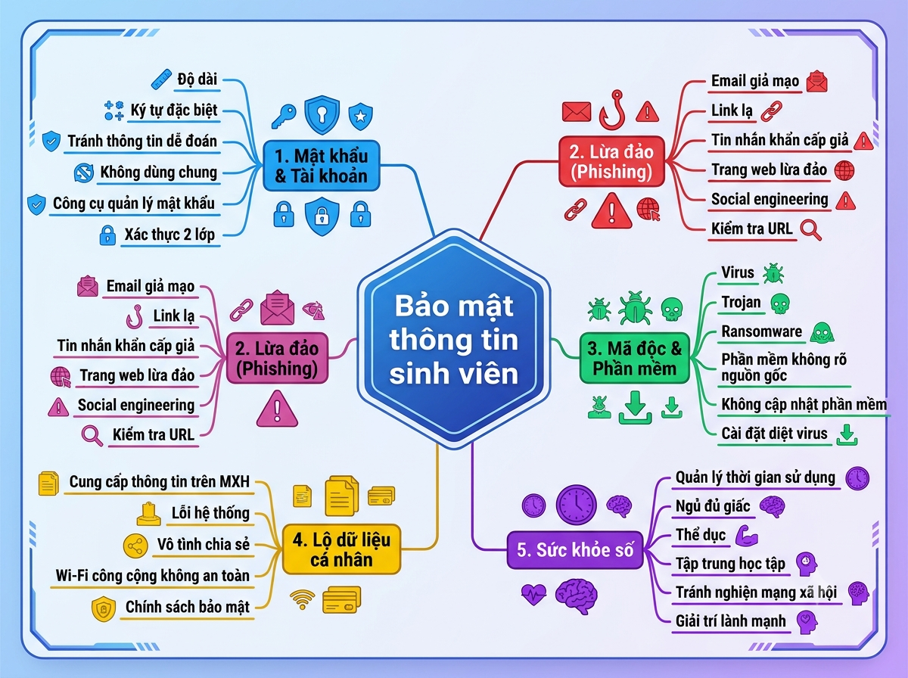
- Sơ đồ tư duy:
Câu 2: Tự rèn kỹ năng bảo mật tài khoản
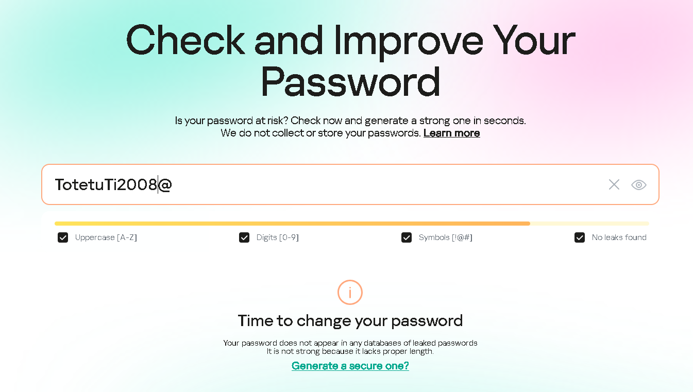
- Check bảo mật trên website: https://password.kaspersky.com/
- Công thức mật khẩu mạnh đề xuất (Passphrase):
- Độ dài: Tối thiểu 12–16 ký tự.
- Đa dạng: Kết hợp Chữ hoa + Chữ thường + Số + Ký tự đặc biệt (@, #, $, !).
- Phương pháp ghép cụm từ (Passphrase): Chọn một câu dễ nhớ đối với bạn nhưng khó đoán với người khác (Ví dụ: CaPheSuaDa@2026!Saigon -> Độ dài 22 ký tự, an toàn tuyệt đối).
- Nguyên tắc không trùng lặp: Không chứa tên, ngày sinh, MSSV, SĐT và không dùng chung 1 mật khẩu cho Email trường và Mạng xã hội.

- Thực hành bật F2A cho gmail:
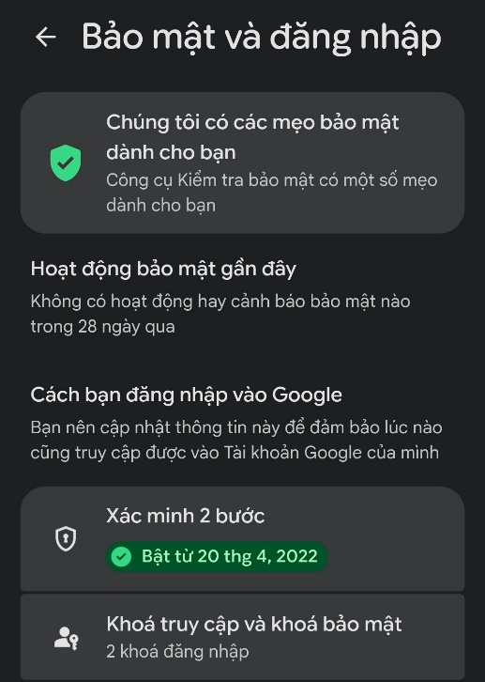

**Check list "QUY TẮC BẢO MẬT TÀI KHOẢN"
STT | Hạng mục kiểm tra | Tiêu chuẩn an toàn | Trạng thái
1 | Độ dài mật khẩu | Mật khẩu có độ dài từ 12 ký tự trở lên. | [ ] Đạt
2 | Độ phức tạp | Chứa đầy đủ: Chữ hoa, chữ thường, chữ số và ký tự đặc biệt. | [ ] Đạt
3 | Tính định danh | Không chứa ngày sinh, MSSV, SĐT hoặc tên cá nhân/người yêu. | [ ] Đạt
4 | Phân loại mật khẩu | Đặt mật khẩu riêng biệt cho các tài khoản quan trọng (Email, Bank, Portal). | [ ] Đạt
5 | Xác thực 2 yếu tố (2FA) | Đã bật 2FA cho Email sinh viên, Email cá nhân và Mạng xã hội chính. | [ ] Đạt
6 | Quản lý mật khẩu | Sử dụng phần mềm quản lý mật khẩu (Bitwarden/1Password) thay vì ghi ra giấy/Ghi chú. | [ ] Đạt
7 | Thay đổi định kỳ | Đổi mật khẩu tài khoản quan trọng tối thiểu 6 tháng/lần hoặc khi có cảnh báo đăng nhập lạ. | [ ] Đạt
8 | Cảnh báo thiết bị | Đăng xuất tài khoản khỏi tất cả thiết bị lạ và máy tính phòng thực hành sau khi dùng xong. | [ ] Đạt

Câu 3: Thực hành nhận diện lừa đảo & nguy cơ online
**Báo cáo ngắn "5 dấu hiệu nhận biết email/website lừa đảo" :
STT | Dấu hiệu nhận biết | Chi tiết & Ví dụ minh họa
1 | Địa chỉ người gửi (Sender Email) bất thường | Dùng địa chỉ email cá nhân tự do (như @gmail.com) thay vì tên miền chính thức của nhà trường (@ctu.edu.vn) hoặc có ký tự cố tình viết sai (vd: support@paypa1.com thay vì paypal.com).
2 | Đường link ẩn danh hoặc sai lệch (Mismatched URL) | Khi rê chuột qua liên kết (hover link), địa chỉ thật hiển thị bên dưới không khớp với văn bản hiển thị; đường link sử dụng tên miền lạ hoặc qua các dịch vụ rút gọn link.
3 | Văn phong hối thúc, đe dọa hoặc giật gân | Sử dụng các từ ngữ tạo áp lực thời gian nhằm làm nạn nhân hoảng sợ hoặc nôn nóng (vd: "Tài khoản sẽ bị khóa trong 24h", "Xác minh ngay để nhận 5.000.000đ học bổng").
4 | Yêu cầu cung cấp thông tin nhạy cảm | Email/Website yêu cầu người dùng điền Mật khẩu, Mã OTP, Số thẻ ngân hàng, CCCD hoặc điều hướng sang trang đăng nhập giả mạo.
5 | Tệp đính kèm nghi vấn chứa mã độc | Gửi kèm các tệp tin chứa nguy cơ thực thi mã độc (.exe, .scr, .zip, .rar, .docm) mà không có thông báo hay xác nhận trước đó.
Câu 4: Tự quản lý sức khỏe số
- Thời gian sử dụng ứng dụng:
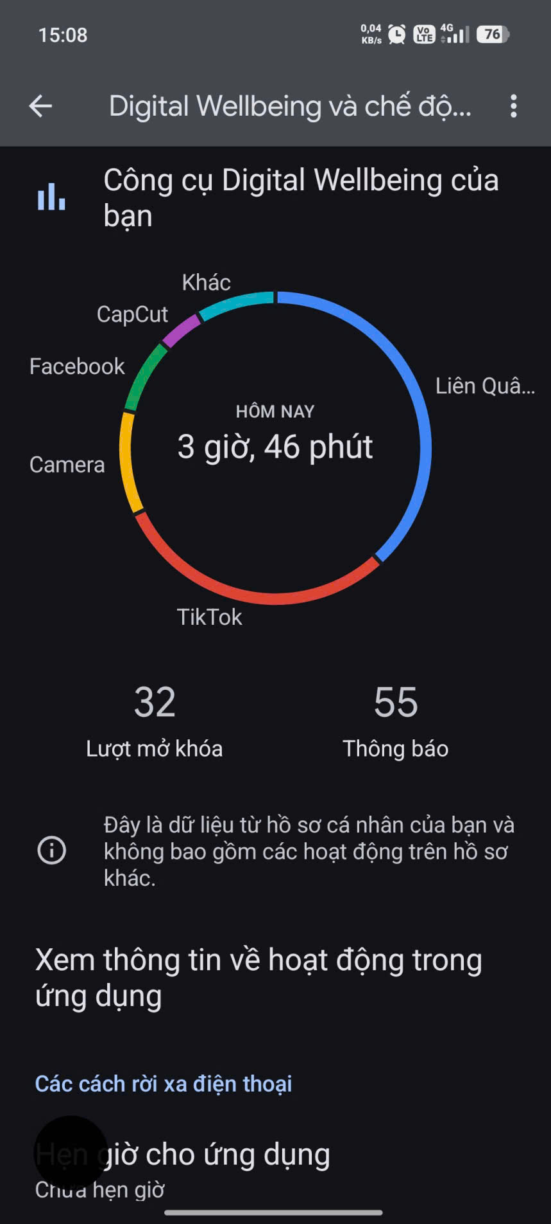
- Nhật ký 1 ngày phân bổ thời gian Online / Offline :
Khung giờ | Hoạt động (Online / Offline) | Chi tiết ứng dụng / Công việc | Thời gian
06:00 - 07:00 | Offline | Thức dậy, vệ sinh cá nhân, ăn sáng | 60 phút
07:00 - 11:30 | Online & Offline | Học trên lớp + Dùng Facebook/Zalo lướt tin | 45 phút (Online)
11:30 - 13:00 | Offline | Ăn trưa, nghỉ ngơi | 90 phút
13:00 - 17:00 | Online | Học nhóm, tra cứu tài liệu học tập | 120 phút (Online)
17:00 - 19:00 | Offline | Tập thể thao, tắm rửa, ăn tối | 120 phút
19:00 - 22:30 | Online | Lướt TikTok, xem YouTube, chơi game | 180 phút (Online)
22:30 - 23:00 | Online | Nhắn tin Zalo/Messenger trước khi ngủ | 30 phút (Online)
TỔNG CỘNG | Tổng thời gian Online: 6.2 giờ/ngày | Tổng thời gian Offline: 10.8 giờ/ngày
- Đề xuất giải pháp “Digital Detox” cho sinh viên (thói quen ngủ, giảm phụ thuộc mạng xã hội).
**Cải thiện thói quen ngủ (Sleep Hygiene):
- Tắt màn hình điện thoại/máy tính trước khi đi ngủ ít nhất 30–60 phút.
- Đặt điện thoại xa giường ngủ để tránh thói quen tiện tay lướt mạng đêm.
- Bật chế độ "Không làm phiền" (Do Not Disturb) hoặc "Chế độ ngủ" từ 22:30.
**Giảm phụ thuộc mạng xã hội:
- Cài đặt giới hạn ứng dụng (App Limits): Tối đa 45 phút/ngày cho các ứng dụng tiêu tốn nhiều thời gian (TikTok, Facebook).
- Tắt thông báo (Notifications): Tắt toàn bộ thông báo từ ứng dụng giải trí trong giờ học và giờ làm bài tập.
- Ngày không thiết bị: Thực hiện 1 buổi hoặc 1 ngày cuối tuần không lướt mạng xã hội, chuyển sang hoạt động thể thao/dã ngoại.
- Poster / Infographic "Sống lành mạnh trong kỷ nguyên số"
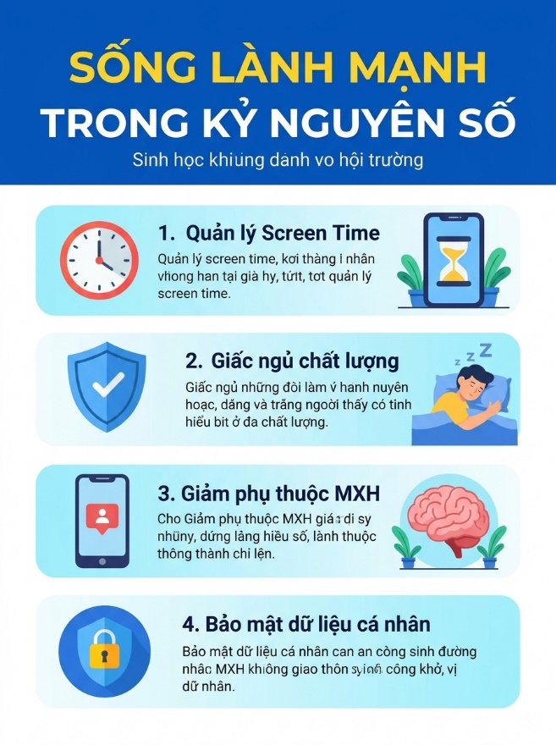
Infographic tuyên truyền “Sống lành mạnh trong kỷ nguyên số”
Nội dung:
**Quản lý thời gian sử dụng thiết bị (Screen Time):
- Theo dõi và giới hạn thời gian lướt ứng dụng (TikTok, Facebook, Instagram) dưới 2 giờ/ngày.
- Áp dụng quy tắc 20-20-20: Sau 20 phút làm việc với màn hình, nhìn xa 20 feet (6m) trong 20 giây.
**Cải thiện sức khỏe & Giấc ngủ:
- Tắt toàn bộ thiết bị điện tử trước khi đi ngủ từ 30–60 phút.
- Đặt điện thoại ngoài tầm với trên giường ngủ để tránh thói quen lướt mạng đêm.
**Cai nghiện mạng xã hội (Digital Detox):
- Tắt thông báo rác từ các ứng dụng giải trí trong giờ học.
- Dành ít nhất 60 phút mỗi ngày cho hoạt động thể thao và giao tiếp trực tiếp.
**Chủ động bảo vệ dữ liệu cá nhân:Không chia sẻ thông tin nhạy cảm (CCCD,
- Thẻ sinh viên, Mã OTP) lên mạng xã hội.
- Bật xác thực 2 bước (2FA) cho toàn bộ tài khoản email và portal nhà trường.

